Московский Государственный Технический Университет
им. Н. Э. Баумана.

Курсовая работа по курсу САПР

«Дополнение базы и генератора образовательных ресурсов БиГОР»

Группа: РК6-72.
Студент: Горюнов Иван
Преподаватель: Волосатова Т.М.

Москва 03.12.2007

Система БиГОР предназначена для создания и сопровождения баз учебных материалов, синтеза новых учебных пособий в соответствии с технологией разделяемых единиц контента и использования созданных пособий обучаемыми.

В состав системы входят следующие подсистемы:
- информационная - база учебных материалов (БУМ);
- авторская (инструментальная) - среда сопровождения БУМ;
- компилирующая – подсистема синтеза новых учебных пособий;
- обучающая - подсистема конечных пользователей;
- информационно-поисковая;
- диагностическая.

Вход в систему БиГОР
Вход в систему осуществляется по ссылке BiGOR.bat. Вход в любую из подсистем осуществляется выбором соответствующей иконки из верхнего меню, на котором представлены (расположены слева-направо) экранные кнопки подсистем управления, информационной, обучающей, авторской, компилирующей, поисковой, справочной.
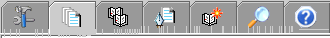

В рамках курсового проекта вносились изменения в пакет «Программное обеспечение САПР». Рассмотрим функции системы, которые использовались в ходе выполнения задачи.
Авторская подсистема используется авторами учебных материалов и служит для разработки новых модулей, внесения дополнений и изменений в БУМ. Основой авторской подсистемы БиГОР является оригинальный редактор для написания и редактирования модулей. Используется подмножество языка XML с расширенными средствами представления документов с математической нотацией, что обусловливает удобство применения редактора для научно-технических приложений.

Редактирование существующего пакета
Для входа в авторскую подсистему нужно нажать кнопку с изображением , которая находится в верхней части окна. После входа в авторскую подсистему и выбора редактируемого пакета (в примере таковым является пакет «Прикладное программирование в среде X Window System») появляется окно
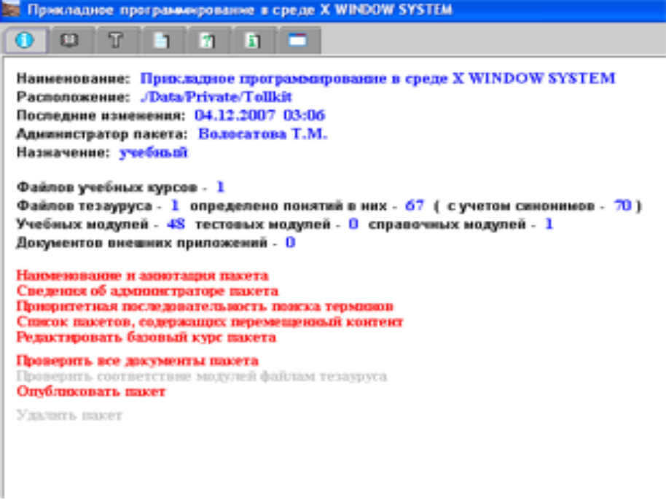

В верхнем меню имеются пункты: «Информация о пакете», «Файлы тезауруса», «Учебные модули», «Тестовые модули», «Справочные модули», «Документы внешних приложений». Для просмотра и изменения модулей нажимаем кнопку с изображением - появляется список модулей
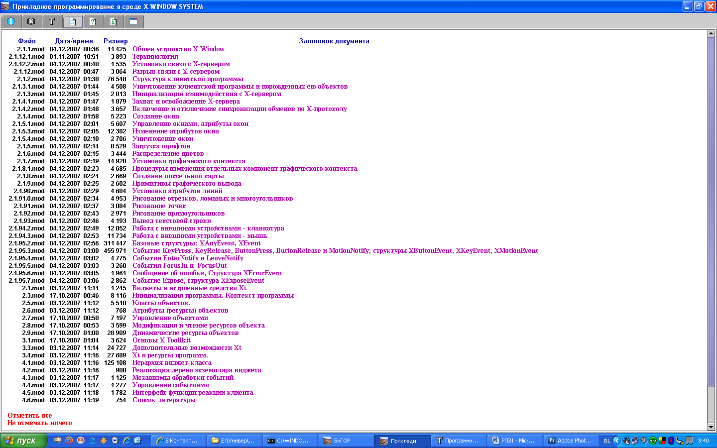

Для создания нового модуля пролистываем список модулей до конца и нажимаем «Создать новый документ». В появившемся окне вводим необходимую информацию.
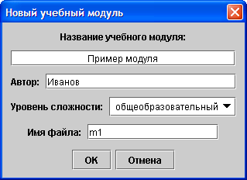
Для внесения изменения в описание модуля в первом столбце таблицы нажимаем на имя файла и в конце таблицы выбираем необходимое действие.
Примечание: для выделения нескольких файлов нажимаем на них последовательно мышкой, для снятия выделения нажимаем на имени файла повторно.

Аналогично можно редактировать список тестовых и учебных модулей, нажимая кнопки в верхнем ряду соответственно.

Редактирование текста модуля.
При нажатии на название любого из модулей появляется текст модуля и меню редактирования.

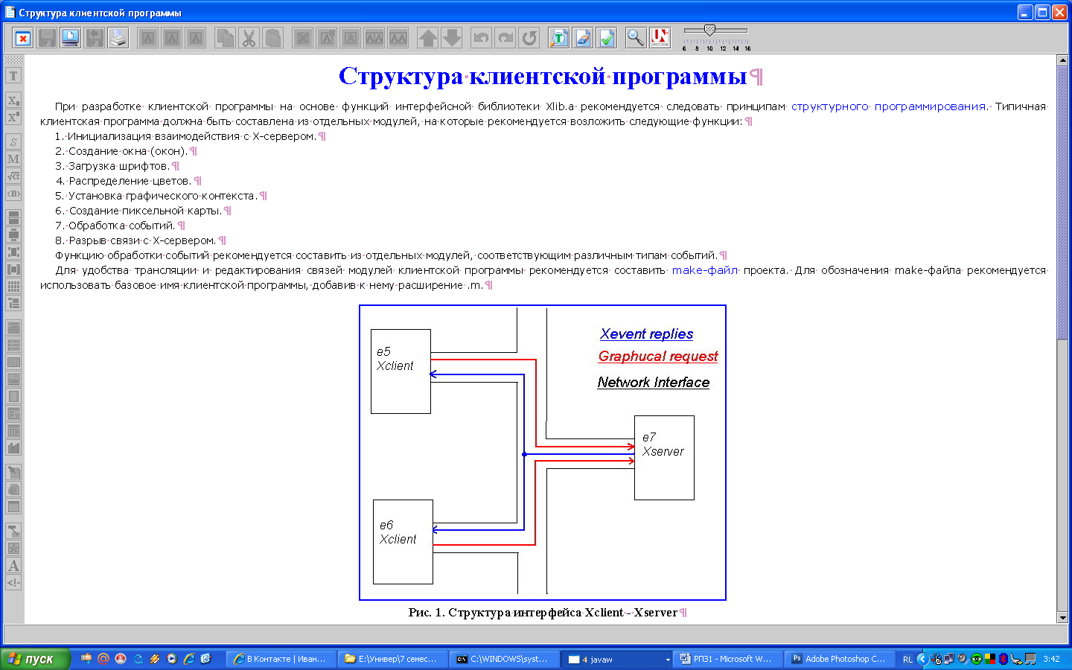
Основным назначением большинства элементов является корректное визуальное отображение различных элементов (формул, примеров, рисунков) модуля.

Все элементы подразделяются на две категории:
– блоковые элементы (включают в себя параграф целиком или несколько идущих подряд параграфов)
- строчные элементы (всегда являются частью одного параграфа и не могут пересекать границы параграфа)
Параграф сам по себе также рассматривается как самостоятельный элемент (блоковый типа, содержать внутри себя может только строчные элементы).

Ниже приведено описание элементов, которые могут присутствовать в модуле.

Заголовок модуля
Создается автоматически при создании нового файла и не может быть ни удален, ни сдублирован, ни перемещен в другое место. В заголовке модуля недопустимы вложенные элементы и нестандартные алфавитно-цифровые символы.
Свойства - отсутствуют

Комментарий (блоковый элемент).
Позволяет сделать невидимым для пользователя один или несколько абзацев модуля. В режиме редактирования комментарий отображается уменьшенным шрифтом красного цвета, в режиме просмотра комментарий невидим.
Свойства - отсутствуют
Для создания комментария:
Выделите текст (как минимум один абзац), который нужно сделать комментарием и нажмите экранную кнопку "Комментарий" на панели форматирования

Надстрочный и подстрочный текст (строчные элементы)
Полностью соответствуют тэгам <SUP> и <SUB> HTML. Эти элементы отображаются тем же шрифтом, что и родительский элемент, но уменьшенным по высоте на 20%. Надстрочный и подстрочный тексты допускают рекурсивную вложенность, а также могут содержать элементы "Скаляр" и "Вектор"
Свойства – отсутствуют.
Для преобразования обычного текста в надстрочный или подстрочный выделите нужный фрагмент и нажмите экранную кнопку "Надстрочный текст" ("Подстрочный текст") на панели форматирования или нажмите сочетание клавиш Alt+стрелка вверх или Alt+стрелка вниз соответственно.

Скалярная и векторная переменные (строчные элементы)
Применяются для визуального выделения в тексте математических и физических переменных. Как правило, должны занимать один символ. Скалярная переменная отображается курсивным шрифтом "SERIF (если состоит только из латинских букв) или прямым шрифтом "SERIF" (если содержит русские или греческие буквы); векторная переменная – полужирным шрифтом "SERIF", увеличенным по высоте на 15%.
Скалярные и векторные переменные не могут включать в себя другие элементы, в том числе нижние индексы.
Свойства – отсутствуют.
Для выделения в тексте скалярной или векторной величины выделите нужный фрагмент и нажмите экранную кнопку "Скалярная переменная" ("Векторная переменная") на панели форматирования или нажмите сочетание клавиш Alt+S или Alt+V соответственно.

Ключевое слово или оператор (строчный элемент)
Используется для визуального выделения синтаксических элементов машинных языков, описания форматов данных, клавиатурного ввода и т.п. Выделяется полужирным моноширинным шрифтом. Следует использовать в том случае, если оператор или синтаксическая конструкция является частью абзаца, а не занимает абзац целиком. (В противном случае следует использовать элемент "Листинг")
Не может включать в себя другие элементы. Этот элемент не переносится по словам, поэтому следует избегать слишком длинных подобных элементов.
Свойства – отсутствуют.
Для выделения в тексте ключевого слова или оператора выделите нужный фрагмент текста и нажмите экранную кнопку "Ключевое слово или оператор" на панели форматирования или нажмите сочетание клавиш Alt+O.

Формула (строчный элемент)
Используется для записи математических формул. Визуально выделяется шрифтом "SERIF", может быть расположена в разрыве строк и иметь нумерацию. Формула может включать в себя надстрочный и подстрочный текст, скалярные и векторные переменные, а также специальные математические конструкции: дроби, индексированные переменные, верхний и нижний пределы, логические скобки.
Для выделения в тексте формулы:
1. если перед или после формулы, которую следует поместить в разрыв строки, имеются символы перевода строк, удалите их
2. выделите нужный фрагмент текста и нажмите экранную кнопку "Формула" на панели форматирования или нажмите сочетание клавиш Alt+F.
3. в диалоговом окне "Свойства элемента" установите нужные флажки.
Свойства:
- флажок "в разрыв строки" – если он установлен, формула помещается на отдельной строке (при этом символ перевода строки ни до, ни после формулы вставлять не нужно); если флажок снят, формула размещается как слово в предложении, причем без переноса, даже если содержит пробелы. По возможности, длинные формулы следует располагать в разрыве строк.
- флажок "нумерация" - если он установлен, данной формуле автоматически присваивается порядковый номер, по которому на нее можно сослаться из текста модуля. При добавлении или удалении перед ней других нумерованных формул, ее собственная нумерация изменяется автоматически. Нумерованной может быть только формула, расположенная в разрыве строк.
Для редактирования формул пользуемся кнопками . Для информации о функции каждой достаточно навести на нее курсор мыши, и вы увидите выплывающую подсказку, а также сочетание клавиш для реализации этой функции, что бывает удобно при редактировании больших формул.

Подзаголовок (блоковый элемент)
Предназначен для включения внутренних заголовков разделов внутри больших модулей. Выделяется синим цветом и шрифтом, увеличенным на 50%. Подзаголовок может состоять только из одного параграфа и не может включать в себя другие элементы.
Для создания подзаголовка выделите параграф (строго один), который должен стать подзаголовком и нажмите экранную кнопку "Подзаголовок" на панели форматирования.

Список (блоковый элемент)
Предназначен для визуального выделения перечисления однотипных элементов. Каждый элемент списка является отдельным параграфом (специального типа "элемент списка" как в HTML не предусмотрено). Список не может состоять менее чем из двух элементов (т.е. двух параграфов). В список могут быть включены вложенные списки, а также любые строчные элементы.
Свойства списка – переключатель "нумерованный \ ненумерованный список".
Для создания списка выделите необходимые параграфы (не менее двух), и нажмите экранную кнопку "Список" на панели форматирования. Если в тексте уже присутствовала нумерация элементов (или какие-либо символы, обозначающие начало каждого элемента), то их предварительно следует удалить вручную.

Листинг (блоковый элемент)
Предназначен для визуального выделения текстов программ. (Полужирный моноширинный шрифт). Каждая строка листинга является отдельным параграфом, причем перенос строк не производится. Листинги программ не могут включать в себя другие элементы или нестандартные символы (только ASCII и русские буквы)
Данный элемент не имеет свойств

Пример (блоковый элемент)
Предназначен для визуального выделения текста поясняющих примеров. Тексты примеров записываются уменьшенным шрифтом. Все примеры в модуле автоматически нумеруются. Пример может включать в себя любые элементы, кроме подзаголовков и других примеров.
Для создания примера выделите его текст (один или несколько абзацев) и нажмите экранную кнопку "Пример" на панели форматирования.
Данный элемент не имеет свойств.

Термин (строчный элемент)
Используется для выделения термина, имеющегося в тезаурусе.
Выходные термины данного модуля выделяются красным цветом и курсивом, входные – розовым цветом, ссылочные – синим.
Для обозначения термина в тексте выделите его и нажмите экранную кнопку "Термин" на панели форматирования или сочетание клавиш Alt+T. По умолчанию термину присваивается тип "ссылочный". Для изменения типа термина в диалоговом окне "свойства элемента" укажите нужный тип.
Термин не может включать в себя другие элементы

Окно редактора
Теперь рассмотрим возможности редактирования текста модулей, которые применялись при выполнении поставленной задачи.

Основное поле – поле текста модуля
содержит собственно форматированный текст документа (модуля) и курсор, который может находиться в одном из четырех режимов:

1. Текстовый курсор – синяя вертикальная линия
Для получения текстового курсора щелкните левой кнопкой мыши в соответствующем месте документа. Более точно курсор можно установить с помощью стрелок клавиатуры.
Этот режим аналогичен большинству текстовых редакторов. Позволяет вводить символы с клавиатуры и удалять единичные символы. В этом режиме возможно создание строчных элементов. Для этого следует нажать соответствующую экранную кнопку на панели разметки. После этого вводимый текст будет отнесен к этому вновь созданному элементу. По завершении ввода текста, относящегося к этому элементу, следует нажать клавишу "стрелка вправо".
Следует иметь в виду, что на границе элементов текстовый курсор имеет две позиции, зачастую визуально неразличимых. В начале вложенного элемента первая из них соответствует последнему символу перед вложенным элементом, следующая – первому символу внутри вложенного элемента. Аналогично, в конце вложенного элемента первая позиция соответствует его последнему символу, а следующая – первому символу вне его.
В режиме текстового курсора возможна вставка из буфера обмена, но только в том случае, если буфер обмена не содержит символов перевода строки.

2. Выделение фрагмента текста – часть текста подсвечена голубым фоном.
ВНИМАНИЕ! Выделенный фрагмент не может пересекать границы какого-либо элемента – либо выделенный текст целиком должен быть внутри одного элемента, либо выделенный фрагмент должен "поглотить" элемент целиком. Поскольку любой параграф рассматривается как самостоятельный элемент, выделенный фрагмент , в частности, не может пересекать границ параграфа.
Для выделения текста установите курсор мыши в начале выделяемого фрагмента, нажмите левую клавишу мыши, и не отпуская ее, переместите в конец выделяемого фрагмента. (Или сначала щелкните левой клавишей мыши в начале фрагмента, а затем, удерживая нажатой клавишу Shift в конце). Учитывая вышесказанное, если начало и конец выделения принадлежат разным параграфам, эти параграфы будут выделены целиком.
Выделенный фрагмент текста можно:
- преобразовать в элемент (только в строчный элемент, если выделена часть параграфа, или только в блоковый элемент, если выделен параграф или несколько параграфов);
- скопировать или вырезать в буфер обмена;
- удалить (клавишей Delete или соответствующей кнопкой основного меню);
- заменить выделенный текст вводом с клавиатуры (только, если выделена часть параграфа и выделенный фрагмент не содержит вложенных элементов)

3. Выделение элемента – выделенный элемент обведен голубой контурной рамкой.
Для выделения какого-либо элемента установите на него указатель мыши и щелкните ПРАВОЙ кнопкой мыши. При повторном щелчке правой кнопкой на уже выделенном элементе будет выделен его родительский элемент. Эту операцию можно повторить несколько раз и добиться того, что будет выделен весь модуль целиком (как корневой элемент в иерархии). При следующем нажатии правой кнопки вновь будет выделен элемент самого низкого уровня. Другой вариант выделения элемента – установить в него текстовый курсор и нажать кнопку "Выделить элемент" в основном меню.
Для редактирования содержимого блока используются кнопки , первая из которых удаляет и блок, и текст внутри него. Вторая удаляет только блок, а текст остается без изменения. Третья же удаляет только текст, а блок остается пустым и вы можете внести иной текст.

4. Точка вставки текста между параграфами – имеет вид синего треугольника, располагающегося между параграфами возле их левой границы. Для перевода курсора в этот режим установите курсор мыши вблизи левой границе окна в точке возле границы двух параграфов и щелкните левой кнопкой мыши.
В этом режиме можно:
- вставить из буфера обмена текст в том случае, если в нем присутствует хотя бы один перевод строки (т.е. вставляемый текст содержит один или более параграфов);
- создать новый пустой элемент блокового типа (для этого нужно нажать соответствующую экранную кнопку на панели форматирования;
- начать новый параграф, введя его текст с клавиатуры;
- объединить два соседних параграфа в один, нажав клавишу Delete

Для изменения размера и стиля шрифта выделяем текст и нажимаем кнопку , а появившемся внизу меню выбираем необходимый шрифт, толщину, высоту и т.п.

Для вставки рисунка в текст ставим курсор в любое место текста и нажимаем кнопку , а в появившемся внизу меню выбираем расположение картинки и саму картинку.

Для копирования и вставки текста используются кнопки , а также стандартные сочетания клавиш.

Для отмены неверных действий и их возвращения (Undo-Redo) используем кнопки .

Остальные кнопки на основой панели инструментов аналогичны кнопкам в привычных нам текстовых редакторах, информация о них может быть получена при наведении курсора, поэтому не будем подробно останавливаться на их функциях.

Тезаурус
Теперь рассмотрим тезаурус. Для его вызова необходимо нажать кнопку с изображением в окне
Перед нами появляется список файлов тезауруса. Мы можем добавить новый файл или редактировать уже существующий аналогично тому, как мы работаем со списком доступных модулей в пакете.

В нашем случае мы работали уже с существующим файлом «Программирование в среде XWindow System».
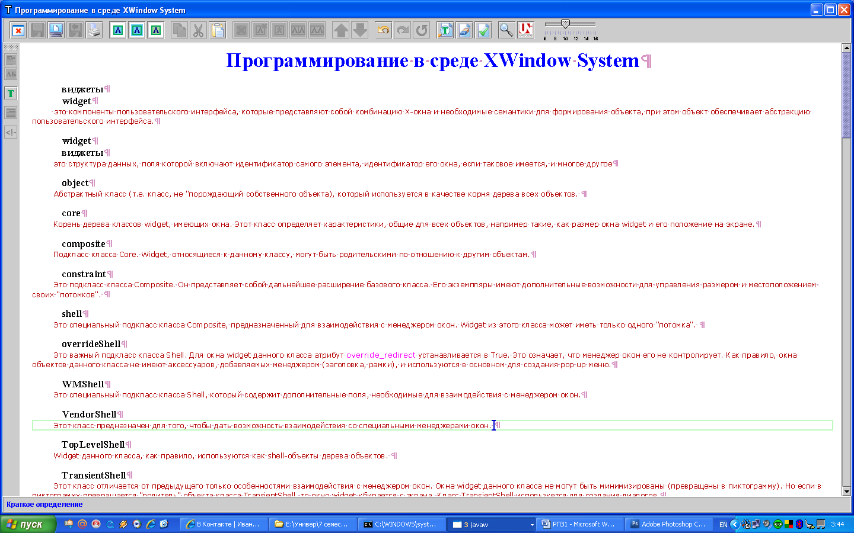
Для добавления нового понятия нажмем на кнопку с изображением . Появляется 2 поля, в первом вводим сам термин или его аналог (замечание: термины, начинающиеся с прописных и строчных букв, различаются).

Для добавления термина при редактировании модуля необходимо выделить нужный термин и нажать кнопку с изображением или сочетание клавиш Alt+T. В появившемся внизу контекстном меню выбираем тип термина (Входной, выходной или ссылочный), также мы можем выбрать список файлов тезауруса, в которых будет производиться поиск термина. Для проверки верности введенного термина можно нажать на кнопку с изображением буквы «Т», и мы увидим представление термина при работе БИГОРа в режиме браузера.

Следует отметить, что для отсутствия ошибок при проверке пакетов в каждом модуле должен быть хотя бы один выходной термин.

Добавление модулей a пакет
После открытия интересующего нас пакета (Программирование в среде XWindow System)

Нажимаем «Редактировать базовый курс пакета» и в открывшемся окне помещаем курсор в нужное место текста и нажимаем кнопку с изображением . Далее в появившемся внизу меню вводим точное название модуля.
Аналогичным образом мы можем добавить тестовые модули.
После выполнения данной процедуры мы можем увидеть ссылки на наши модули в типовой последовательности модулей пакета, для отображения которой необходимо нажать соответствующую кнопку после открытия интересующего нас пакета при работе в информационной системе.

Диагностика ошибок.
Для диагностики ошибок в БИГОРе предусмотрена функция «проверки всех документов пакета», вызвать которую можно при работе в авторской подсистеме после открытия пакета, нажав на соответствующую надпись.
Если в пакете обнаружены ошибки, то будет выведено соответствующее окно с их описанием.
